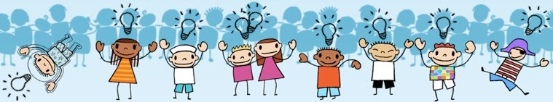
Η Δημοτική Βιβλιοθήκη Κομοτηνής σας προσκαλεί στο…

Πρόγραμμα Δημιουργικής απασχόλησης παιδιών
Ένα ευχάριστο πρόγραμμα μάθησης και διασκέδασης.
Έναρξη: 1 Ιουλίου 2016
Οι εγγραφές έχουν αρχίσει ήδη!

Τηλέφωνο επικοινωνίας: 25310-22589
Σαμοθράκης 12

(περιορισμένος αριθμός παιδιών)

